La Comunicación póster: “Seguridad del neonato en el cuidado del neonato en el cuidado del cordon” publicada en 2014 en el V congreso internacional virtual de enfermería y fisioterapia “Ciudad de Granada” y en el que colaboró el Servicio Andaluz de Salud se presentó con el siguiente formato:
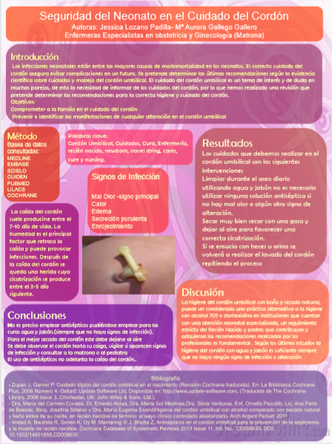

Como se puede observar en la comunicación poster se describe como se realizó la revisión sistemática que fue una búsqueda bibliográfica en las principales bases de datos como: Medline, Embase, Scielo, Cuiden, Pubmed, Lilacs, Cochrane.
Se utilizaron las palabras clave: Cordón Umbilical, Cuidados, Cura, Enfermería, recién nacido, newborn, navel string, cares, cure y nursing.
De los artículos encontrados se seleccionaron los más recientes, los que trataran temas en los que se pudiera valorar como prevenir la infección del cordón umbilical, como realizar la cura y la higiene diaria, que productos están recomendados y cuales son efectivos, factores de riesgo de infecciones, signos de alarma y como identificarlos. Se seleccionaron los artículos que no tuvieran ningún conflicto ético en su realización.

Los artículos en los que encontramos la información que respondía a los objetivos que nos planteamos y que utilizamos para elaborar nuestra revisión y las conclusiones de nuestro trabajo fueron los siguientes.
Zupan J, Garner P. Cuidado tópico del cordón umbilical en el nacimiento (Revisión Cochrane traducida). En: La Biblioteca Cochrane Plus, 2008 Número 4. Oxford: Update Software Ltd. Disponible en: http://www.update-software.com. (Traducida de The Cochrane Library, 2008 Issue 3. Chichester, UK: John Wiley & Sons, Ltd.).

Dra. María del Carmen Covasa, Dr. Ernesto Aldaa, Dra. María Sol Medinaa,Dra. Silvia Venturaa, Enf. Ornella Pezuttib, Lic. Ana Paris de Baezac, Bioq. Josefina Silleroc y Dra. María Eugenia Esandi Higiene del cordón umbilical con alcohol comparado con secado natural y baño antes de su caída, en recién nacidos de término: ensayo clínico controlado aleatorizado. Arch Argent Pediatr 2011

Imdad A, Bautista R, Senen K, Uy M, Mantaring III J, Bhutta Z. Antisépticos en el cordón umbilical para la prevención de la septicemia y la muerte de recién nacidos. Cochrane Database of Systematic Reviews 2013 Issue 11. Art. No.: CD008635. DOI: 10.1002/14651858.CD008635

Además de los artículos consultados en la búsqueda bibliográfica se tuvieron en cuenta las recomendaciones publicadas al respecto por la Iniciativa para la Humanización de la Asistencia al Nacimiento y la Lactancia (IHAN), la Asociación española de Pediatría.

Se descartaron artículos que no respondían a los objetivos planteados o por tratar otras temáticas no relacionadas.

A continuación se anexa un breve resumen de la información obtenida de la revisión y que se presentó para la aceptación de nuestro trabajo.

INTRODUCCION:
Las infecciones neonatales están entre las mayores causas de morbimortalidad en los neonatos, y el correcto cuidado del cordón evita que aparezcan complicaciones.
El cuidado del cordón umbilical es un tema de interés y de duda en muchas parejas y de esta necesidad surge la revisión de la bibliografía para determinar las recomendaciones en base a la evidencia científica para una correcta higiene y cuidado del cordón umbilical.

OBJETIVOS:
Detallar las recomendaciones en base a la evidencia científica para el cuidado de cordón umbilical.
Determinar pautas para comprometer a la familia en el cuidado del cordón.
Describir las manifestaciones de cualquier alteración en el cordón umbilical para identificarlas y prevenirlas.

METODOLOGIA:
Búsqueda sistemática de las bases de datos: Medline, Embase, Scielo, Cuiden, Pubmed, Lilacs, Cochrane...

RESULTADOS:
En base a la evidencia científica debemos recomendar limpiar el cordón durante el aseo diario utilizando agua y jabón, y no es necesario utilizar ninguna solución antiséptica si no hay mal olor o algún otro signo de alteración. Debemos insistir en secar muy bien con una gasa el cordón pues la humedad es el principal factor que retrasa la caída y puede provocar infecciones. Se puede dejar al aire, si es posible, para favorecer una correcta cicatrización. Si se ensucia con heces u orina, se volverá a realizar el lavado del cordón. La caída del cordón suele producirse entre el 7-10 día de vida. Después queda una herida que debe tratarse igual.

